Рекомендации для родителей 1 «А» группы на период с 19.01.22-25.01.22
«Мальчики и девочки»

Коммуникативная деятельность
(развитие мелкой моторики) (РР)/ «Мальчики и девочки. Коля и Катя у нас в гостях» «Пальчики»
Программное содержание: Развитие соотносящих движений рук; развитие тонких дифференцированных движений рук. Развитие произвольных движений пальцев рук.
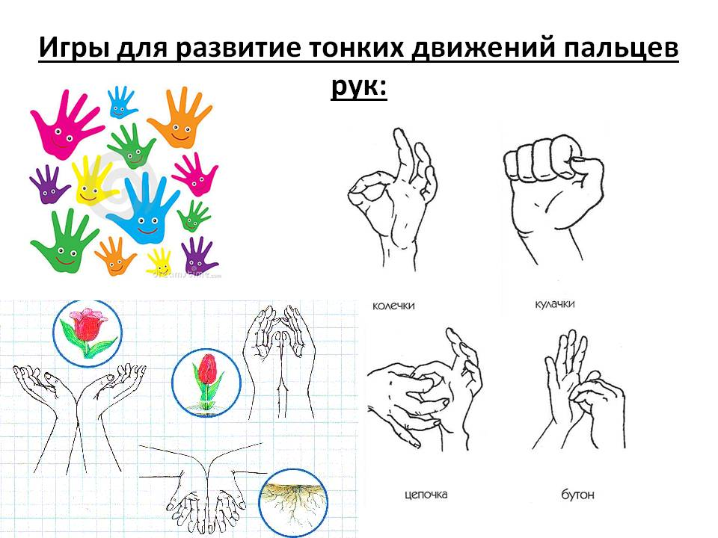

Пальчиковая гимнастика «Ути-Ути»

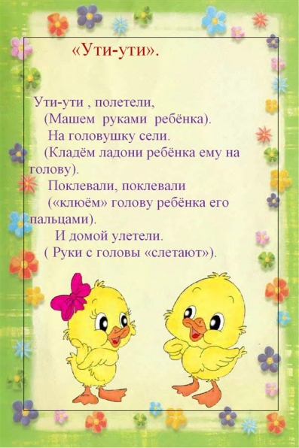

Коммуникативная деятельность (РР)/
Тема: «Коля и Катя в гостях у детей. Кто что делает?»
Программное содержание: Дать первоначальные представления о мальчиках и девочках. Учить называть отличительные особенности во внешности и одежде мальчиков и девочек. Формировать умение отвечать на вопросы, повторять несложные фразы. Формировать умение согласовывать существительные и местоимения с глаголами»
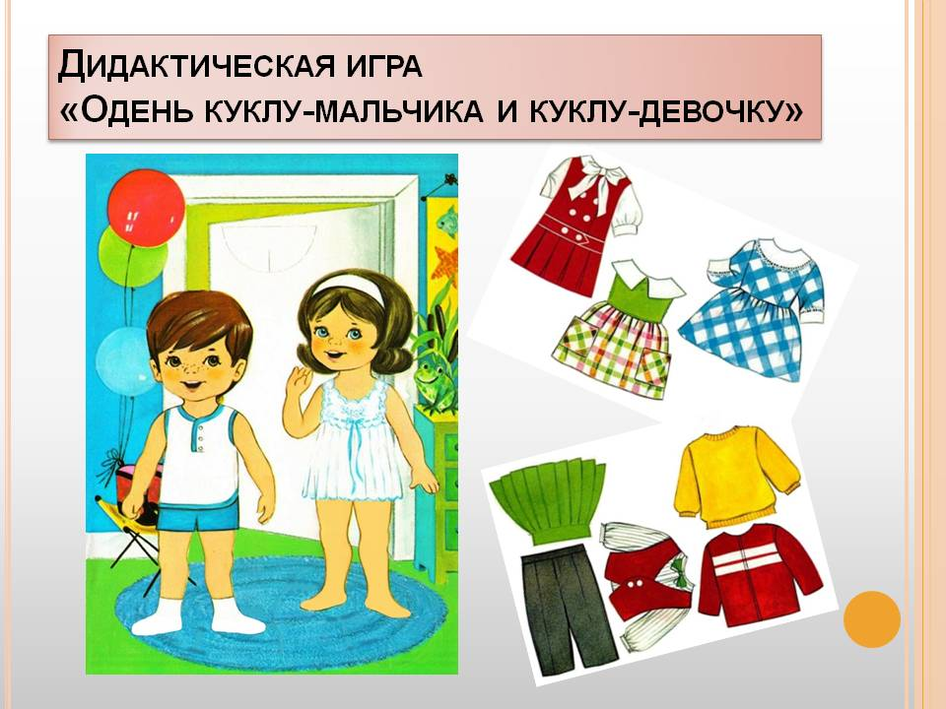
Физ.минутка «Птичий двор»
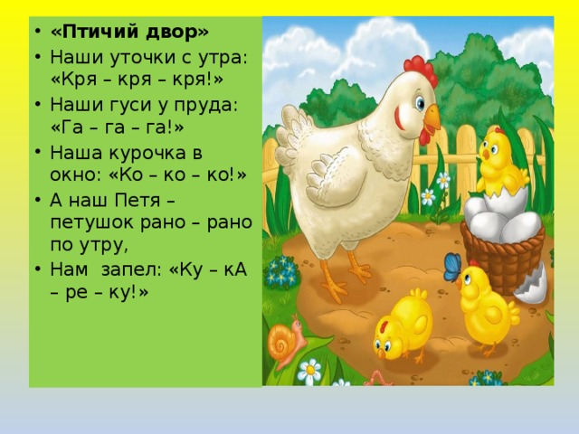

Продуктивная деятельность (кон/аппл) (ХЭР)/
Тема: (аппликация) «Подарки для гостей»
Программное содержание: Вызвать у детей желание сделать подарки для гостей своими руками. Закреплять приемы намазывания клеем готовых форм и наклеивания.
Способствовать проявлению у детей интереса к сверстникам

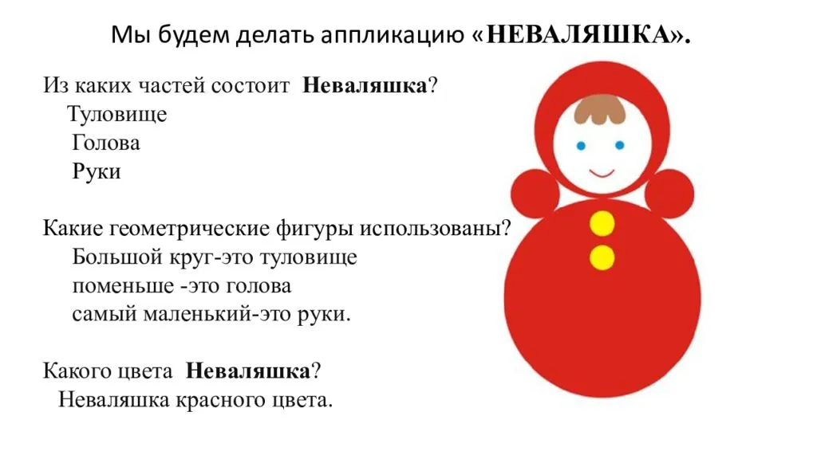

Предложить ребенку поиграть в пальчиковую гимнастику «Мышонок»

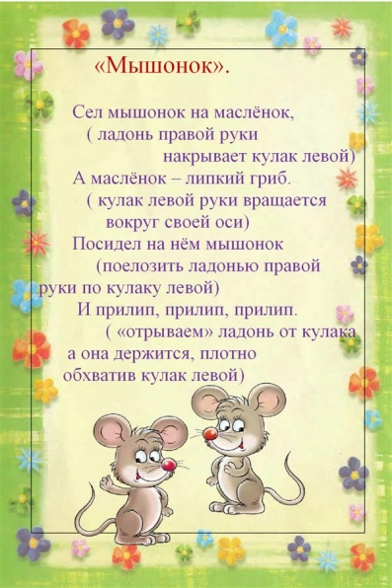

Познавательная деятельность
(сенсорное развитие) (ПР)/
Тема: «Коля и Катя пришли в гости с подарками»
Программное содержание:
Закреплять умение различать предметы по назначению.

Найдите на рисунке игрушки в которые хотел бы поиграть ребенок, поиграйте с ним. 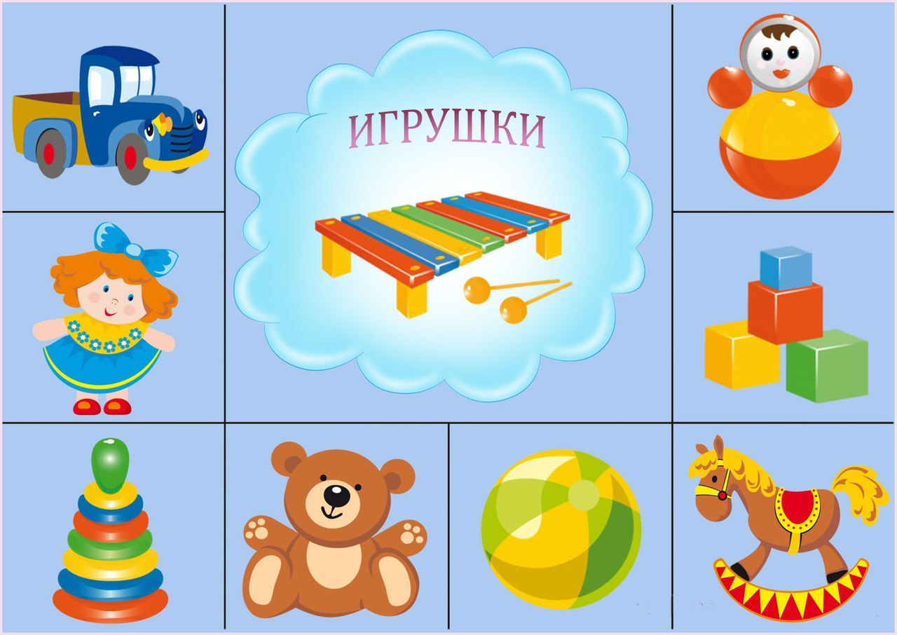

Физ.минутка «Солнышко»
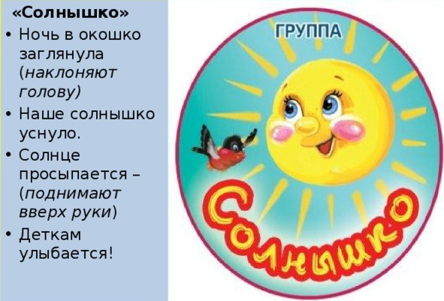

Двигательная деятельность (ФР)/
Тема: Курочка ряба
Программное содержание:
В игре «Добрось мяч до стены» приучать детей для энергичного броска использовать движения ног и туловища.

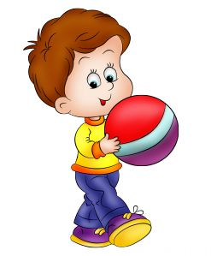

«Природа вокруг нас. Зимовье зверей»
Познавательная . деятельность
(познание предметного мира) (ПР)/
Тема: «В зимнем лесу»
Программное содержание: формировать у детей первичные представления о жизни зверей и птиц (заяц, волк, лиса, воробьи, голуби и т.п.) зимой - приспособление к условиям, особенности питания, повадки. Учить узнавать и называть животных по внешнему виду
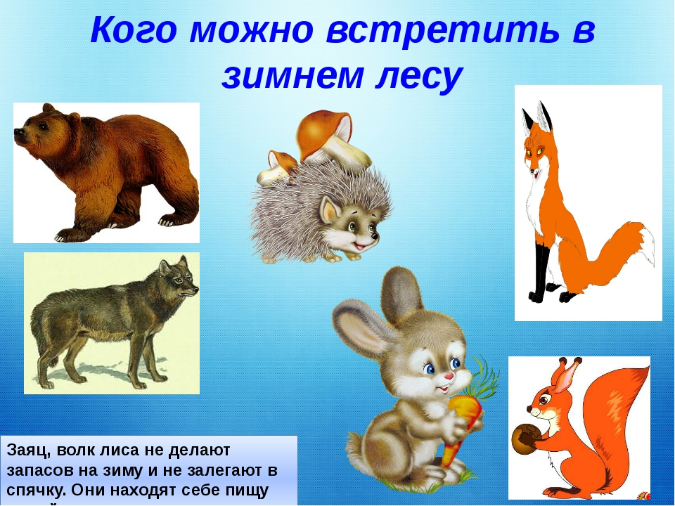

Предложить ребенку поиграть в пальчиковую гимнастику «гуси-гуси»

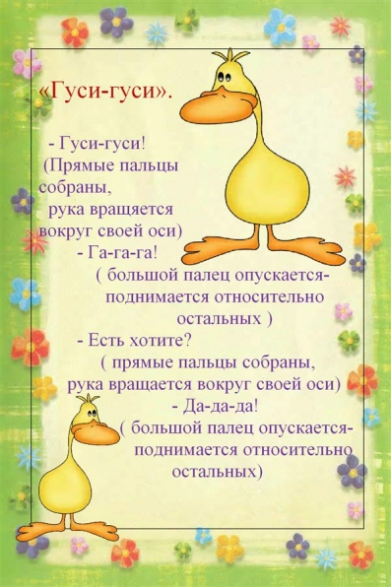

Продуктивная деятельность (рис/лепка) (ХЭР)/
Тема: (лепка) «Морковка для зайчика» Программное содержание:

Вызывать желание порадовать зайчика; побуждать детей к использованию прима оттягивания; раскатывания с разным нажимом; воспитывать интерес к лепке, аккуратность в работе.
Предложить ребенку лепить морковку для зайчика
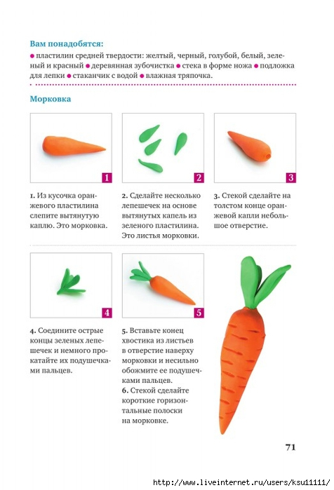

Двигательная деятельность (ФР)/
Тема: Курочка ряба
Программное содержание:
Продолжить учить детей в прокатывание мяча и подбрасывании мяча взрослому или другому ребенку. 